Comment télécharger sa licence

- Connexion à : https://extranet-clubalpin.com/mesinfos/

- Il faut indiquer ton numéro de licence et ton code internet

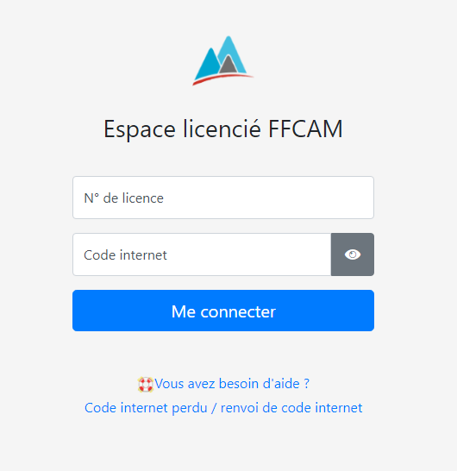

(Si tu l’as oublié, clique sur “Code Internet perdu”, tu recevras un mail pour le redéfinir), ensuite “me connecter”

- Clique sur le bouton “Mes informations”.

Tu peux changer les renseignements erronés et tu dois scannériser une photo d’identité.

- Ensuite, clique sur “Ma licence Mes options”.
Et, là, tu peux télécharger ta licence en deux formats ou l’imprimer si tu en as envie.

C’est fini, tu as ta licence.

